НА МУЗИЧКОЈ АКАДЕМИЈИ УИС ОБИЉЕЖЕН ЈУБИЛЕЈ 90 ГОДИНА ОД РОЂЕЊА ВЛАСТИМИРА ПЕРИЧИЋА

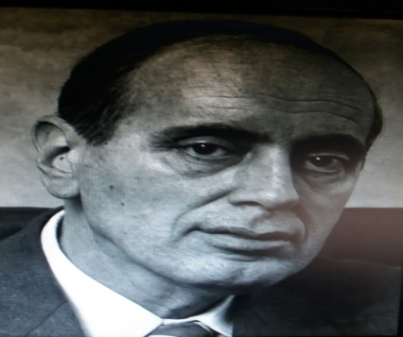

У оквиру манифестације Дани Војина Комадине која је одржана на Музичкој академији Универзитета у Источном Сарајеву, 13. Децембра, са почетком у 10 часова, у сали Музичке академије, обиљежен је јубилеј 90 година од рођења Властимира Перичића, угледног композитора из чијег су великог талента, образовања и знања проистекли плодни и драгоцјени теоријски, музиколошки и педагошки радови. Овим поводом одржана је промоција Каталога легата Властимира Перичића на Музичкој академији Универзитета у Источном Сарајеву, ауторки мр Александре Мијановић и мр Иване Церовић.
Властимир Перичић је рођен 7. децембра 1927. у Вршцу. Музичку академију је студирао у Београду и дипломирао на одсјеку за композицију у класи Станојла Рајичића. Радио је као професор у београдским музичким школама „Јосиф Маринковић“ и „Јосип Славенски“, а од 1955. ради на Музичкој академији, садашњем Факултету музичке уметности. Дописни члан САНУ постао је 1988.године. Умро је у Београду 1. марта 2000. Његова широка дјелатност огледа се у огромном доприносу у области музичке теорије и педагогије, музикологије и композиторског стваралаштва. Утемељивач је базе уџбеничке литературе везане за проучавање музике на српском језику.
Већи дио Перичићеве личне библиотеке се од 2002. године чува у библиотеци Музичке академије Универзитета у Источном Сарајеву. Садржај легата чини значајан број књига и периодике, велики број штампаних музикалија, грамофонских плоча, као и дио личних докумената. На промоцији су, уз ауторке, о књизи говорили и рецензенти др Соња Маринковић, ред. проф. на ФМУ у Београду и др Предраг Ђоковић, ванр. проф. на МАУИС.
„Ауторке, мр Александра Мијановић и мр Ивана Церовић су темељно, савесно и зналачки приступиле одговорном задатку у складу са европским стандардима обраде овог типа грађе. [...] Припремљен је именски регистар легата и приложен је списак коришћене литературе који сведочи о студиозном и савесном процесу припреме и провере свих података. Легат Властимира Перичића, изванредна вредност библиотеке Музичке академије у Источном Сарајеву, овом публикацијом добија достојну обраду...“, ријечи су др Соње Маринковић.
У оквиру музичког дијела програма изведене су двије Перичићеве композиције: Сонатина за клавир соло у извођењу др Весне Дамљановић, умјетничког сарадника и Песма и игра, из Пепељуге, музике за дјечији марионетски комад, за флауту и клавир (транскрипција Пеђе Харта, ма) у извођењу мр Сање Стијачић, ред. проф (флаута) и др Весне Дамљановић (клавир).

